Guía de trabajo autónomo (plantilla)
El trabajo autónomo es la capacidad de realizar tareas por nosotros mismos, sin necesidad de que nuestros/as docentes estén presentes.
Centro Educativo: __________________________
Educador/a: _______________________________
Nivel: cuarto año
Asignatura: Artes Industriales

- Me preparo para hacer la guía
Pautas que debo verificar antes de iniciar mi trabajo.
Materiales o recursos que voy a necesitar | Para este trabajo debo contar con los siguientes materiales:  - Mi cuaderno, borrador, lápiz, lápices de color, goma, tijeras.  - Papel blanco, fotografías, entre otros.
Condiciones que debe tener el lugar donde voy a trabajar | - Debo ubicarme en un lugar en el cual me sienta cómodo/a, que sea ventilado y conveniente para diagramar.  - Debo contar con buena iluminación (si es natural es mejor).  - Trato de que el ruido ambiente no distraiga mi concentración en este proceso.  - Tomo en cuenta las medidas y la situación de emergencia sanitaria que enfrenta nuestro país.
Tiempo en que se espera que realice la guía | Requiero al menos de una hora para realizar las actividades de la guía.

2. Voy a recordar lo aprendido en clase.
Indicaciones | - Realizo las actividades con ayuda de mi encargado/a o familiar.  - Recuerdo lo estudiado sobre cómo el papel se deriva de la madera.
Actividad  Preguntas para reflexionar y responder | 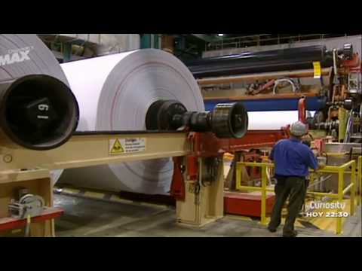  - Observo los siguientes videos para recordar:  - Video 1: Así se hace el papel  https://www.youtube.com/watch?v=0TdqB4Zqlzk  - Video 2: ¿Cómo se hace el papel?  https://www.youtube.com/watch?v=mG3rx1ZGjCE&feature=youtu.be  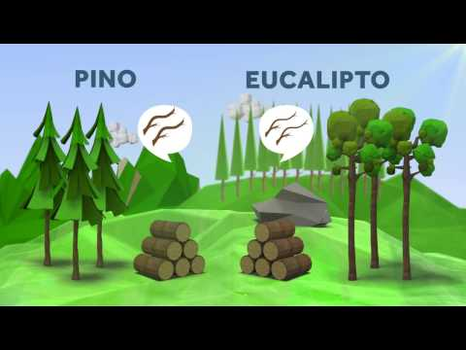  Me pregunto:  - ¿Cuántos tipos de papel creo que existen?  - Enumero en una lista los que conozco.

3. Pongo en práctica lo aprendido en clase
Indicaciones | Respondo las siguientes preguntas sobre el proceso de obtención del papel:  - ¿De dónde se deriva ese material?  - ¿Cuántos tipos conozco?  - ¿Cuál es el proceso para obtener ese recurso?  - ¿Cuál es su importancia en nuestra vida cotidiana?  - Con los materiales que tengo en mi hogar (periódicos, revistas), busco imágenes de diferentes tipos de papel de los cuales tengo conocimiento. En un folder, al cual nombraré cómo “Criterios de calidad para comprar”, pego las imágenes que encontré.  - Comparto con mi familia el folder elaborado.
Indicaciones o preguntas para auto regularse y evaluarse | Cuando finalizo las actividades, respondo las siguientes preguntas:  - ¿Qué sabia antes de estos temas y que sé ahora?  - ¿Puedo explicar cómo de la madera obtenemos el papel?

Reviso las acciones realizadas durante la construcción del trabajo.
Escribo una X sobre el símbolo que considero más apropiado al responder las siguientes preguntas:
¿Me siento satisfecho con el trabajo que realicé?

Explico ¿cuál fue la parte favorita del trabajo?

¿Logré completar todas las preguntas o actividades propuestas?

Revisión de contenidos y mediación pedagógica en colaboración con el Lic. Rolando Marín. Docente de Artes Industriales.

